  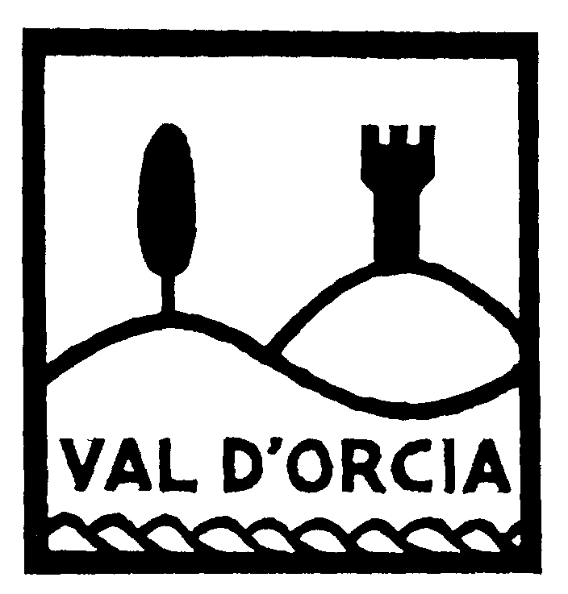 | Comune di  Castiglione d’Orcia  (Provincia di Siena)  Parco Artistico Naturale e Culturale della Val d’Orcia | 
Agevolazioni tariffarie per il servizio di fornitura idrica
(c.d. “Bonus idrico”)
DI COSA SI TRATTA
Il bonus sociale idrico è un’agevolazione sulle bollette del servizio idrico, prevista dal d.P.C.M. 13 ottobre 2016, emanato in forza dell'articolo 60 del cosiddetto Collegato Ambientale (legge 28 dicembre 2015, n. 221) e successivamente deliberato dall'ARERA (Autorità di regolazione per energia reti e ambiente, ex AEEGSI) con Deliberazione 897/2017.
CHI PUÒ PRESENTARE LA DOMANDA
Per usufruire del bonus è necessario che l’ISEE del nucleo familiare richiedente sia in corso di validità non sia superiore a €. 8.107,50 (non superiore a €. 20.000,00 per i nuclei familiari con quattro o più figli a carico).
Potranno automaticamente usufruire del Bonus Idrico, analogamente a quanto previsto per il bonus elettrico e gas dal decreto legislativo 147/2017 che ha introdotto il Reddito di inclusione, anche i titolari di Carta Acquisti o di Carta ReI.
COSA FA IL COMUNE
Il Comune costituisce il tramite tra il cittadino e le imprese che erogano il servizio idrico.
Effettua un primo controllo sui requisiti del richiedente, accoglie le domande, compila una richiesta sul sistema informatico predisposto da ANCI e rilascia all'utente una ricevuta, unitamente a delle credenziali attraverso le quali il cittadino potrà verificare lo stato della propria pratica.
Il bonus idrico, sempre nel rispetto dei requisiti previsti per ogni singola misura, è cumulabile con il bonus elettrico e il bonus gas.
COME PRESENTARE LA DOMANDA
Si può presentare la domanda dal 1 luglio 2018 con agevolazioni in partenza dal primo di gennaio, presso gli uffici comunali o i CAF abilitati.
Per ottenere o rinnovare il bonus idrico occorre presentare domanda compilando l'apposita modulistica di nuova domanda o rinnovo.
La modulistica necessaria e gli allegati da presentare sono disponibili presso gli uffici comunali e sul sito www.sgate.anci.it.
La presentazione della domanda è possibile previo appuntamento telefonico, da richiedersi al seguente recapito:
Luca Vagaggini
Ufficio Segreteria
Tel 0577 884019-88401 e-mail: luca.vagaggini@comune.castiglionedorcia.siena.it

